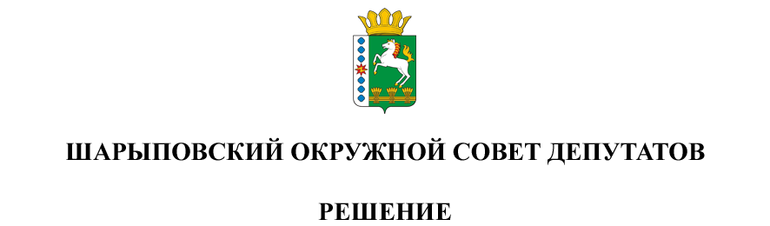

31.08.2023 г. Шарыпово № 32-270р

О внесении изменений в Решение Шарыповского окружного Совета депутатов от 22.04.2021 № 12-103р «Об утверждении Положения о порядке и условиях приватизации муниципального имущества муниципального образования Шарыповский муниципальный округ Красноярского края»

Руководствуясь ст. 23,37 Устава муниципального образования Шарыповский муниципальный округ Красноярского края, Шарыповский окружной Совет депутатов
РЕШИЛ:
1. Внести в Положение о порядке и условиях приватизации муниципального имущества муниципального образования Шарыповский муниципальный округ Красноярского края, утвержденное Решением Шарыповского окружного Совета депутатов от 22.04.2021 № 12-103р (далее - Положение) следующие изменения:
1.1. Подпункт 1.2 пункта 1 Положения дополнить подпунктом следующего содержания:
« - вооружения, боеприпасов к нему, военной и специальной техники, запасных частей, комплектующих изделий и приборов к ним, взрывчатых веществ, средств взрывания, порохов, всех видов ракетного топлива, а также специальных материалов и специального оборудования для их производства, специального снаряжения личного состава военизированных организаций, нормативно-технической продукции на их производство и эксплуатацию».
1.2. Дополнить п.7.2. Положения следующим подпунктом:
« - положение, являющееся существенным условием договора приватизации, об установлении публичного сервитута для обеспечения прохода, доступа в иные помещения в случае приватизации помещения, находящегося в муниципальной собственности, исключительно посредством которого обеспечивается проход, доступ в иные помещения в здании, сооружении».
2. Контроль за исполнением настоящего Решения возложить на постоянную комиссию по вопросам транспорта, связи, жилищно-коммунальному хозяйству и строительству (Иноземцев М.Н.).
3. Решение вступает в силу в день, следующий за днем его официального опубликования в печатном издании «Ведомости Шарыповского района» и подлежит размещению на официальном сайте Шарыповского муниципального округа в сети Интернет.

Председатель  ________________ Т.В. Варжинская | Глава округа  __________________ Г.В. Качаев

